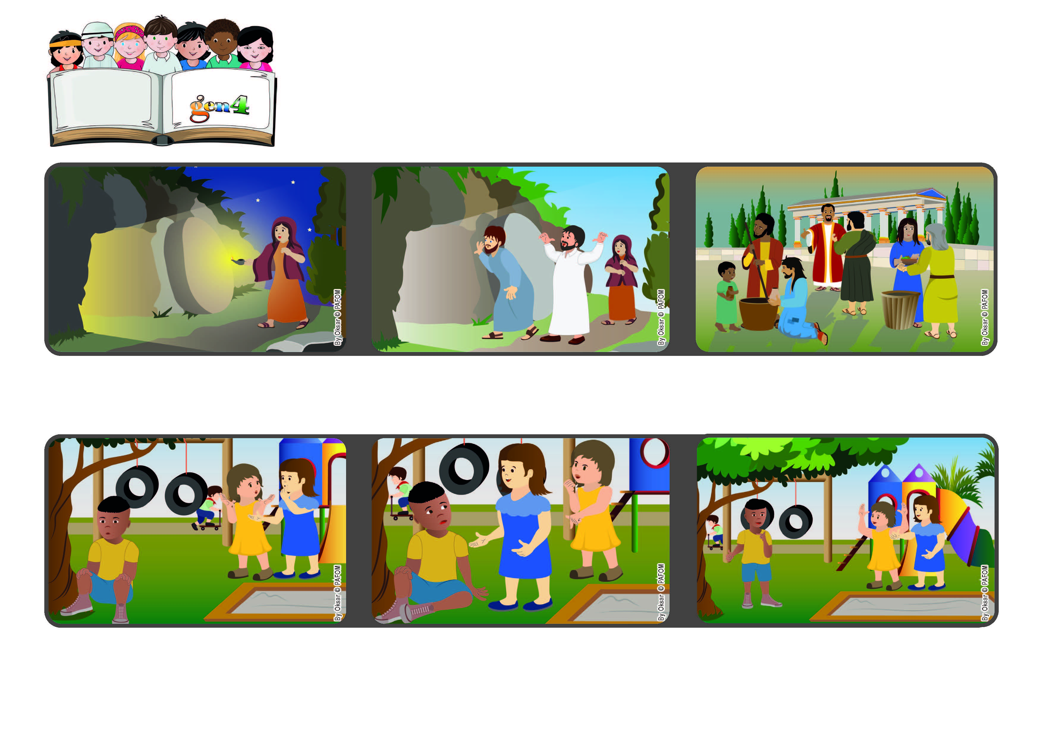

**Palavra de vida**

**Abril 2023**

**“Cuidai das coisas do alto, não do que é da terra” (Cl 3, 2).**

**(da Liturgia do Domingo de Páscoa)**

**Jesus Ressuscitado nos ajuda a**

**viver a lei do céu, o amor**

**Voltou imediatamente para contar a Pedro e João, que correram até a tumba e viram que o corpo não estava mais ali. Entenderam, então, que Jesus havia Ressuscitado!**

**Experiência de Maria Clara, da Itália: No parque, ninguém falava com Marcos, porque diziam que ele era chato. Mas, Maria Clara queria brincar com todos, também com o Marcos.**

**No dia seguinte, Luíza encontrou Maria Clara no parque e lhe disse: “Entendi que você tinha razão: é melhor brincarmos todos juntos”. Foram chamar o Marcos e se divertiram muito, com todos!**

**Luíza, a sua melhor amiga, ficou com raiva e não quis mais falar com ela. Maria Clara ficou triste, parecia ter um grande peso no coração, mas sentia que tinha feito a coisa certa.**

**Maria Madalena foi de manhãzinha, quando ainda estava escuro, ao lugar onde Jesus havia sido sepultado. Com surpresa, viu que a pedra, que fechava a tumba, tinha sido retirada.**

**Anos depois, também o apóstolo Paulo recordou aos cristãos, em uma carta, que Jesus Ressuscitou e nos ajuda a viver a lei do Céu, que é a lei do amor.**

**”© PAFOM, Desenhos e textos elaborados pelo Centro Gen4”**

**Os gen4 são as crianças do Movimento dos Focolares, fundado por Chiara Lubich.**